**Садов Д.В. ИВБО 7-14.**

**Лабораторная работа №4** В данной лабораторной работе нужно было реализовать алгоритм RSA шифрования.

Реализована программа следующим образом:

1. Пользователь вводит пару простых чисел p и q

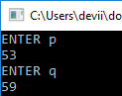

1. Создается класс со следующими полями и методами, а также его 2 экземпляра Alice и Bob:

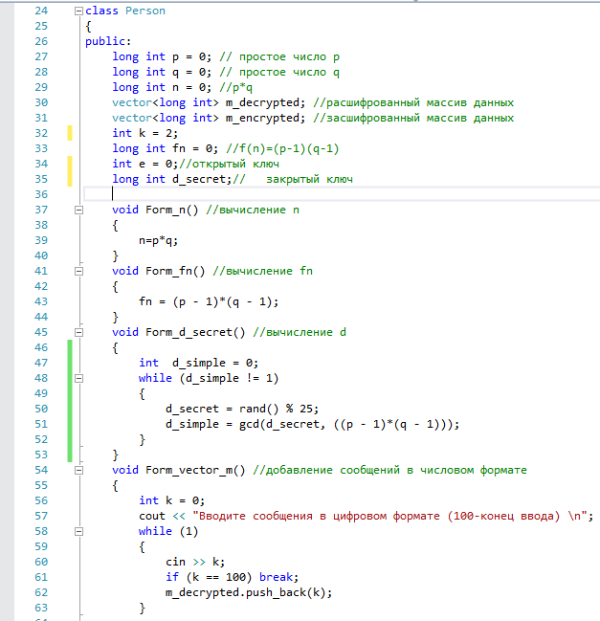

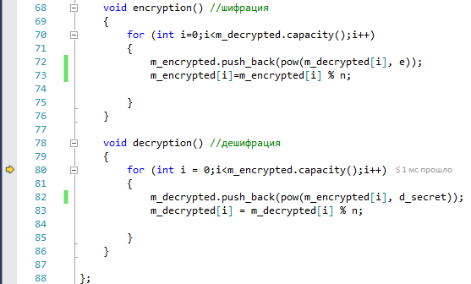

1. После ввода двух простых чисел Алиса вычисляет модуль, т.е. их произведение

n=p*q (метод Form_n)

Далее вычисляется функция Эйлера fn=(p-1)*(q-1) (метод Form_fn),

А также генерирует число d_secret для закрытого ключа и проверяет его на взаимопростоту.

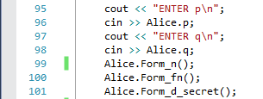

Формирование d_secret происходит в методе Form_d_secret, который использует алгоритм Евклида для проверки чисел на взаимопростоту:

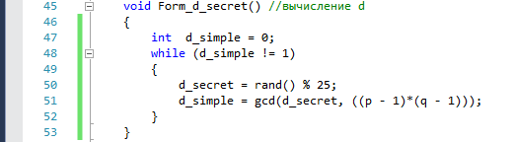

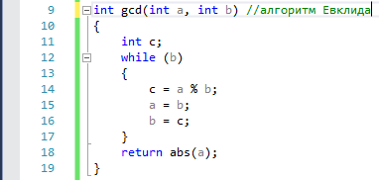

1. После того как сгенерировано d, Элис генерирует число е, таким образом, чтобы выполнялось следующее:

(e*d)%((p_simple-1)*(q_simple-1))=1

В программе это реализовано следующим образом:

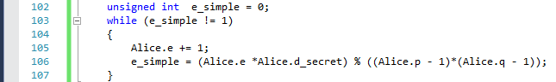

1. После формирования числа e, Элис передает Бобу пару значений – открытый ключ

(n и e)

После записи этих значений в файл Боба, он заполняет у себя этими значениями поля, считывая из файла

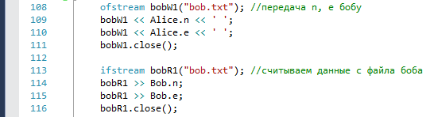

1. После получения n и e начинаем ввод числовых значений, которые хотим передать от Боба к Элис и шифруем их

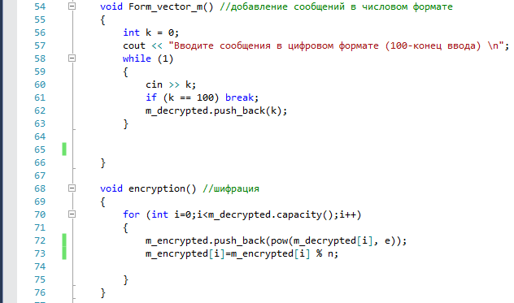

Шифрация происходит по формуле m^e mod n

Зашифрованный массив чисел передается в файл Элис, откуда она заполняет массив

M_encrypted полученными данными

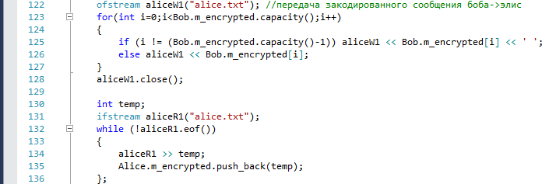

1. Методом decryption Элис расшифровывает переданные ей данные используя формулу

m^d mod n

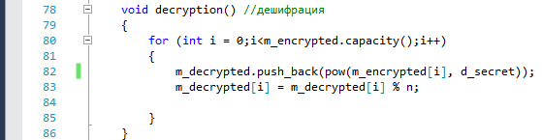

При введенных данных 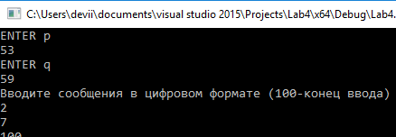

Сообщение дешифрируется верно :

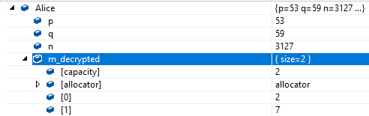

**Листинг программы**

#include <iostream>

#include <fstream>

#include <time.h>

#include <stdlib.h>

#include <string>

#include <vector>

using namespace std;

int gcd(int a, int b) //алгоритм Евклида

{

int c;

while (b)

{

c = a % b;

a = b;

b = c;

}

return abs(a);

}

class Person

{

public:

long int p = 0; // простое число p

long int q = 0; // простое число q

long int n = 0; //p*q

vector<long int> m_decrypted; //расшифрованный массив данных

vector<long int> m_encrypted; //засшифрованный массив данных

int k = 2;

long int fn = 0; //f(n)=(p-1)(q-1)

int e = 0;//открытый ключ

long int d_secret;// закрытый ключ

void Form_n() //вычисление n

{

n=p*q;

}

void Form_fn() //вычисление fn

{

fn = (p - 1)*(q - 1);

}

void Form_d_secret() //вычисление d

{

int d_simple = 0;

while (d_simple != 1)

{

d_secret = rand() % 25;

d_simple = gcd(d_secret, ((p - 1)*(q - 1)));

}

}

void Form_vector_m() //добавление сообщений в числовом формате

{

int k = 0;

cout << "Вводите сообщения в цифровом формате (100-конец ввода) \n";

while (1)

{

cin >> k;

if (k == 100) break;

m_decrypted.push_back(k);

}

}

void encryption() //шифрация

{

for (int i=0;i<m_decrypted.capacity();i++)

{

m_encrypted.push_back(pow(m_decrypted[i], e));

m_encrypted[i]=m_encrypted[i] % n;

}

}

void decryption() //дешифрация

{

for (int i = 0;i<m_encrypted.capacity();i++)

{

m_decrypted.push_back(pow(m_encrypted[i], d_secret));

m_decrypted[i] = m_decrypted[i] % n;

}

}

};

int main(int args, const char * argv[])

{ //исходных данных нет, только 2 пустых файла

setlocale(LC_ALL, "rus");

srand(time(NULL));

Person Alice, Bob; //человеки

cout << "ENTER p\n";

cin >> Alice.p;

cout << "ENTER q\n";

cin >> Alice.q;

Alice.Form_n();

Alice.Form_fn();

Alice.Form_d_secret();

unsigned int e_simple = 0;

while (e_simple != 1)

{

Alice.e += 1;

e_simple = (Alice.e *Alice.d_secret) % ((Alice.p - 1)*(Alice.q - 1));

}

ofstream bobW1("bob.txt"); //передача n, e бобу

bobW1 << Alice.n << ' ';

bobW1 << Alice.e << ' ';

bobW1.close();

ifstream bobR1("bob.txt"); //считываем данные с файла боба

bobR1 >> Bob.n;

bobR1 >> Bob.e;

bobR1.close();

Bob.Form_vector_m(); //формируем сообщение боба в числовом варианте

Bob.encryption(); //кодируем сообщение боба к элис

ofstream aliceW1("alice.txt"); //передача закодированного сообщения боба->элис

for(int i=0;i<Bob.m_encrypted.capacity();i++)

{

if (i != (Bob.m_encrypted.capacity()-1)) aliceW1 << Bob.m_encrypted[i] << ' ';

else aliceW1 << Bob.m_encrypted[i];

}

aliceW1.close();

int temp;

ifstream aliceR1("alice.txt");

while (!aliceR1.eof())

{

aliceR1 >> temp;

Alice.m_encrypted.push_back(temp);

};

Alice.decryption(); //расшифровка используя ключ d по формуле с^d mod n = X, где с-закодированное сообщение боба, d- ключ, n-p*q, X-исходное сообщение

system("pause");

return 0;

}